Муниципальное бюджетное дошкольное образовательное учреждение

«Детский сад комбинированного вида №4 «Теремок» города Новопавловска

Конспект организованной образовательной деятельности

по познавательному развитию

направление: конструктивно-модельная деятельность

тема: «Конструирование по замыслу»

для воспитанников средней группы.

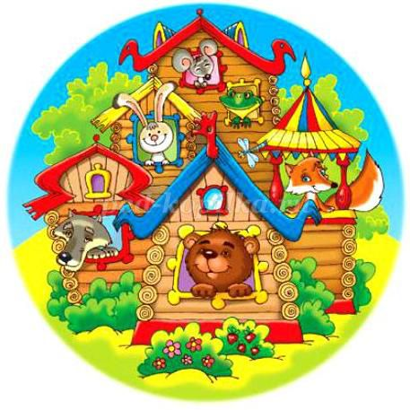

Составила воспитатель 1 категории Ващенко О.А.

2022 год

**Тема:** конструирование по замыслу

**Образовательная область:** познавательное развитие

**Направление:** конструктивно – модельная деятельность.

**Цель:** Развитие познавательной активности, творческого воображения.  
**Задачи:**  
*Воспитательные:*  
1. Воспитывать у детей желание приходить на помощь к тем, кто в этом нуждается.  
2. Воспитывать уважительное отношение детей к мнению сверстников, спокойно реагировать на их замечания.

*Развивающие:*  
1. Закреплять знания о геометрических телах;  
2. Закреплять умения детей создавать конструкции по схемам из 8-10 строительных деталей;  
3. Преобразовывать конструкцию путем замены отдельных элементов.

*Обучающие:*  
1. Учить детей обдумывать заранее некоторые компоненты постройки: образ конструируемого предмета, его некоторые внешние характеристики, возможности применения в постройке имеющегося материала.  
2. Стимулировать развитие конструктивного воображения.  
**Предварительная работа:**  
Чтение русских народных сказок, создание конструкций по схеме, рассматривание схем строительных деталей в разных проекциях.

**Материал и оборудование:**  
Набор строительного материала из 10-13 деталей, схемы построек «домик», картинки сказочных домиков, шкатулочка, герои сказки «Теремок», ноутбук.  
**Ход ООД.**  
**1.Вводная часть**

Организационный момент

Воспитатель:

Дружно за руки возьмемся

И друг другу улыбнемся!

Мы пожмем друг другу руки

Побежит тепло по кругу!

Воспитатель: Вот мы и поделились теплом и добротой друг с другом.

Посмотрите, как всем стало весело и радостно.

Мотивационный момент:  
Воспитатель:

- Ребята, у нас сегодня с самого утра в группе стоит шкатулочка. Кто ее мог оставить?

Ответы детей.

Воспитатель:

Проходите на стульчики, сейчас мы с вами попробуем узнать, чья она. Воспитатель потряхивает шкатулочкой, из которой слышны звуки.  
- Кто в ней может спрятаться? (достает игрушку лисичку).

Ответы детей.

Воспитатель:  
- Из какой сказки к нам пришла лисичка?

Ответы детей.

(дети называют варианты сказок, а воспитатель принимает все ответы со словам «Может быть…», тем самым поддерживая детскую активность).  
Воспитатель:

- Но в шкатулочке еще кто-то спрятался

Ответы детей.

(воспитатель достает зайчика, и ребята продолжают предлагать сказочные варианты).  
Далее дети рассматривают всех сказочных персонажей и отгадывают сказку «Теремок».  
Воспитатель:- Почему все герои сказки спрятались в шкатулочке?

Ответы детей.

Воспитатель:  
- Как мы можем помочь?

Ответы детей.

Воспитатель предлагает детям остановить свой выбор на постройке домиков. Далее дети подбирают сказочного героя, которому захотели помочь.  
Воспитатель обращает внимание детей, что все зверушки разные по величине, поэтому у них будут разные домики – широкие, высокие…, но обязательно прочные, теплые, уютные и предлагает ребятам отправиться в конструкторскую мастерскую. Педагог предлагает детям отправить заведующему детского сада телеграмму о том, что ребята ушли по делам. Дети отхлопывают, отстукивают "МЫ УШ-ЛИ ПО-МО-ГАТЬ ЖИ-ВОТ-НЫМ СКО-РО БУ-ДЕМ" (Примечание: дети предложили позвонить, выйти в скайп, отправить смс)  
Физкультминутка:  
- По тропинке мы идем  
И с дороги не свернем… (дети топают со словами «топ-топ»)  
Что там впереди? (горы)  
А горы вот такие широкие –  
Нам их не обойти.  
А горы вот такие высокие –  
Под ними не проползти.  
Будем вверх подниматься (дети имитируют восхождение со словами «ух-ух»)  
На гору поднялись, отдохнули  
И вниз побежали.  
Игра повторяется сначала (дети придумывают разные варианты «препятствий – болото «шлеп-шлеп», река «бульк-бульк» и т.д.)  
**2.Основная часть**  
Ребята приходят в мастерскую. Готовят набор строительного материала и придумывают, какой будут создавать домик для своих сказочных персонажей.  
Воспитатель помогает вспомнить, из каких основных частей состоит дом (фундамент, стены, окна, перекрытия, крыша). Какие строительные детали могут пригодиться во время работы? Педагог акцентирует внимание детей, что  
жилище должно быть удобным, уютным, прочным, устойчивым. В случае затруднения, предлагает ребятам схемы построек разных вариантов домиков (высоких, широких, низких), картинки сказочных домиков.

Воспитатель: но прежде чем приступить к постройки, подготовим руки к работе.

Пальчиковая гимнастика «Теремок»

На полянке теремок (ладошки соединяем домиком)

Дверь закрыта на замок (пальцы сомкнуты в замок)

Из трубы идет дымок (сомкнуты пальцы в колечки)

Вокруг терема забор (руки перед собой, пальцы прямые, сомкнутые)

Чтобы не забрался вор

Тук-тук-тук

Тук-тук-тук (кулачок стучит по ладони)

Открывайте, я ваш друг (Руки развести в стороны)

После того как домики будут готовы, предложить ребятам сходить друг к другу в гости, рассказать, как создавали постройку, какая она получилась.  
**3. Заключительная часть (рефлексия)**  
В конце поделиться с детьми впечатлениями, что получилось, что было трудно.  
Воспитатель предлагает послушать песню «Добрым быть совсем, совсем не просто».  
Поблагодарить детей за помощь и предложить поиграть со своими постройками и сказочными героями.